Analyse des points singuliers (τ, ν) sur un nuage de points multi-échelle
Du repérage des 20 points les plus singuliers à l'extraction d'un exposant de puissance caractérisant leur comportement à travers les échelles.
Objet d'exemple utilisé pour illustrer les résultats : 12140_Skull_v3.obj
Scripts concernés : main.py (calcul GLS multi-échelle), analyse_tau_v.py (sélection des points et régression log-log).

1. Contexte : ajustement local (GLS) et descripteurs
Pour chaque point p du nuage et à chaque échelle d'analyse t (un rayon de voisinage), un ajustement algébrique lisse (Growing Least Squares, Mellado et al. 2012) est calculé à partir des points et normales voisins de p contenus dans la boule de rayon t. Cet ajustement produit plusieurs descripteurs locaux, calculés dans src/gls.py :
- τ (tau) : écart algébrique au fit local — un τ élevé signifie que le point s'écarte fortement de la surface lisse ajustée localement (indice de saillance/singularité).
- κ (kappa) : courbure signée du fit — une valeur élevée en valeur absolue indique une forte variation de forme locale.
- ϕ (phi) : qualité du fit ∈ [0, 1] — proche de 1 quand les normales voisines sont bien expliquées par la surface lisse ajustée ; bas quand le voisinage est bruité ou incohérent.
- ν (nu) : variation géométrique — dérivée analytique des descripteurs τ, κ par rapport à l'échelle t (Mellado et al. 2012, Eq. 5). Elle mesure la sensibilité du fit à un petit changement d'échelle : un ν élevé signale un descripteur instable, donc une structure locale qui n'est pas stable à cette échelle précise (bruit ou changement de nature géométrique).
main.py calcule ces quatre descripteurs pour tous les points du nuage, à un ensemble de 15 échelles t croissantes (échantillonnage logarithmique typiquement), et met le résultat en cache dans notebooks/<objet>/ (tableaux TAU, KAPPA, PHI, NU, ETA de taille n_points × n_échelles). C'est ce cache qu'exploite analyse_tau_v.py, sans refaire le calcul GLS.

2. Étape 1 — Sélection des 20 points les plus singuliers
La sélection se fait uniquement sur la plus grande échelle disponible, t_max (la dernière colonne du tableau TAU) : on cherche les points dont l'écart au fit local (τ) est le plus grand à cette échelle. Cela correspond aux points les plus « singuliers » ou saillants du nuage lorsqu'on observe la structure à l'échelle la plus grossière.
Fonction concernée : top_tau_points_at_largest_scale(TAU, n_top=20) — fichier analyse_tau_v.py.
- prend la colonne TAU[:, -1] (τ à t_max) ;
- ignore les points invalides (NaN, voisinage insuffisant pour le fit) ;
- trie les points valides par τ décroissant et retient les 20 premiers.
Le choix de trier sur la plus grande échelle (et non une échelle fine) est délibéré : à grande échelle, un τ élevé signale une structure saillante persistante (un vrai relief, une arête, une pointe) plutôt qu'un simple bruit d'acquisition ponctuel, qui lui aurait plutôt tendance à ressortir à petite échelle seulement.

3. Étape 2 — Courbes multi-échelle des 20 points
Pour chacun des 20 points sélectionnés, on dispose de sa valeur de ν, τ et κ à chacune des 15 échelles (une ligne du cache par point). Trois graphes combinés sont d'abord produits, un par descripteur, superposant les 20 courbes (échelle en abscisse, échelle log, descripteur en ordonnée linéaire) :
- ν(p, t) en fonction de t — la courbe qui nous intéresse pour l'étape suivante ;
- τ(p, t) en fonction de t ;
- κ(p, t) en fonction de t.
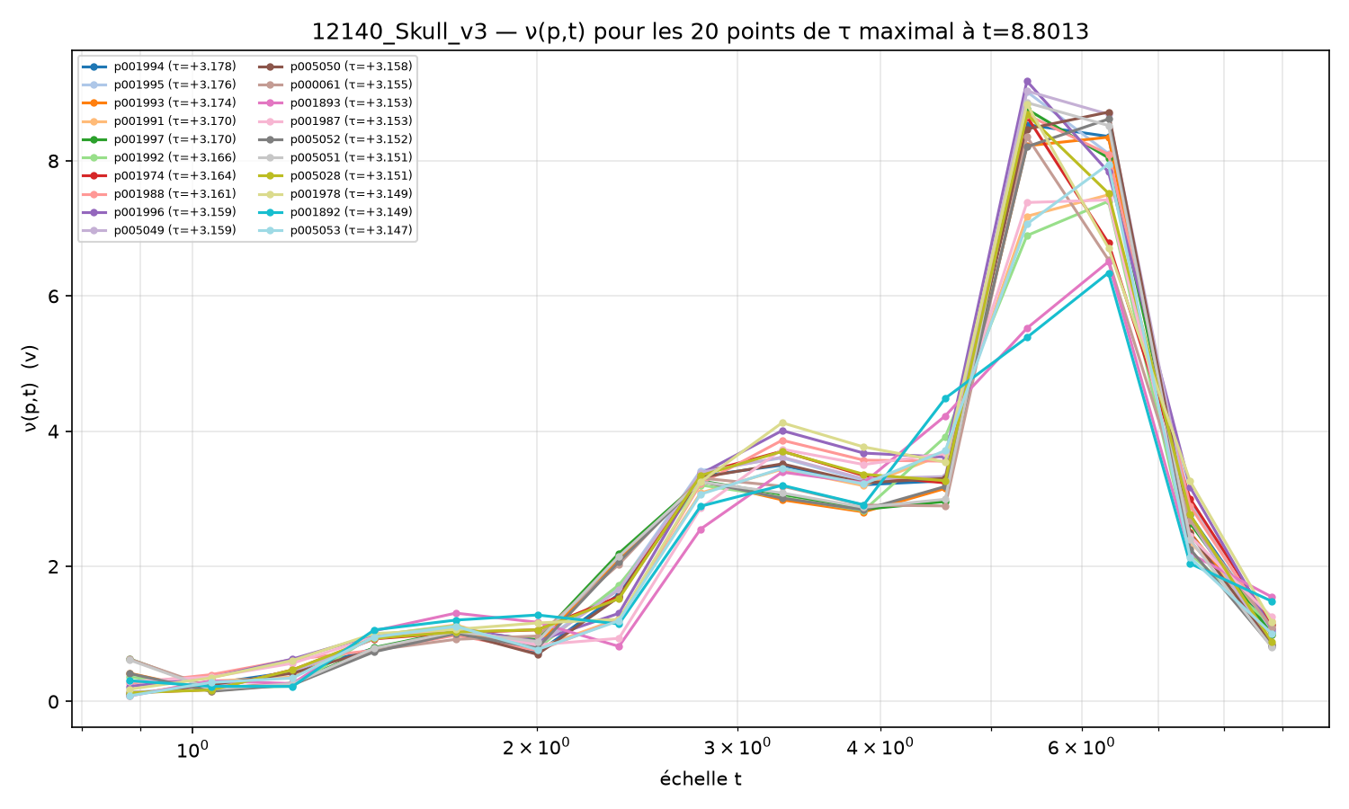
Figure 1 — ν(p,t) des 20 points de τ maximal, superposées (échelle log en abscisse, ν en linéaire).
Ce graphe combiné donne une vue d'ensemble mais reste difficile à lire précisément point par point (20 courbes superposées). Il sert surtout à repérer visuellement une tendance commune : ici, ν croît globalement avec l'échelle pour la plupart des points.

4. Étape 3 — Régression log-log de ν(p,t) et extraction de la pente
L'objectif est de caractériser, pour chaque point, la façon dont ν varie avec l'échelle par une loi de puissance :
ν(p, t) ≈ C · t^a
En passant au logarithme, cette relation devient linéaire : log ν = a · log t + log C. On peut donc estimer a par une régression linéaire simple (moindres carrés, numpy.polyfit) sur les points (log t, log ν) valides du point considéré (ν > 0 est toujours vérifié car ν est une somme de carrés, cf. Section 1).
Fonction concernée : loglog_slope(scales, v, min_points=3) — fichier analyse_tau_v.py.
- filtre les échelles où ν est défini et strictement positif (au moins 3 valeurs requises pour un ajustement significatif) ;
- prend le logarithme népérien de l'échelle t et de ν ;
- ajuste une droite log ν = a·log t + b par moindres carrés ;
- renvoie la pente a — le coefficient directeur recherché — l'ordonnée à l'origine b, et le masque des échelles utilisées.
La pente a est directement interprétable : a > 0 signifie que ν augmente avec l'échelle (le point devient moins stable/plus bruité quand on regarde plus large), a < 0 signifie l'inverse, et |a| indique la force de cette relation de puissance.
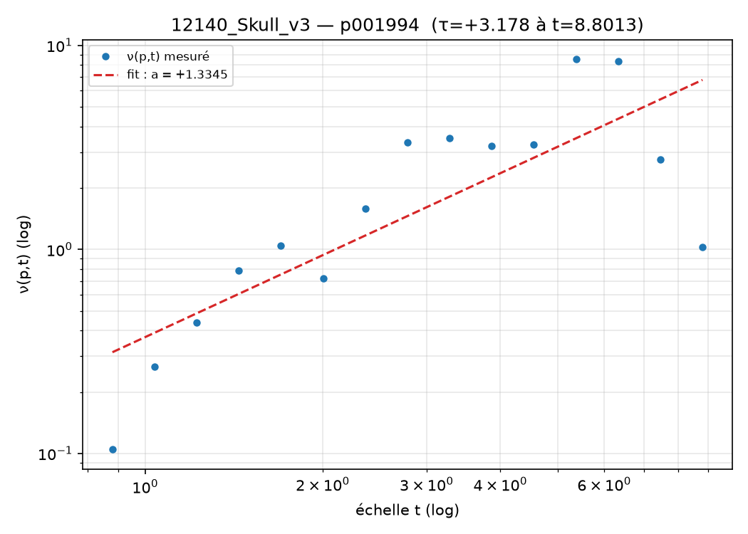
Figure 2 — Exemple pour le point p001994 : nuage de points (log t, log ν) et droite de régression ajustée (pente a = +1.3345). Un graphe de ce type est généré séparément pour chacun des 20 points.
Contrairement aux 3 graphes combinés de l'étape 2, ce graphe log-log est produit individuellement pour chacun des 20 points (fonction plot_nu_loglog_per_point), afin de pouvoir juger visuellement, point par point, la qualité de l'ajustement en loi de puissance (alignement des points mesurés le long de la droite en pointillés).

5. Résultats obtenus
Résultats produits en exécutant analyse_tau_v.py sur l'objet 12140_Skull_v3.obj (nuage de 40 062 points, 15 échelles de t = 0,7280 à t = 8,8013).
Rang | Point | τ(t_max) | Pente a (ν ~ C·t^a) | Échelles valides
1 | p001994 | +3.178254 | +1.334550 | 15
2 | p001995 | +3.175554 | +1.310445 | 15
3 | p001993 | +3.173839 | +1.209207 | 15
4 | p001991 | +3.169681 | +1.322697 | 15
5 | p001997 | +3.169539 | +1.113121 | 15
6 | p001992 | +3.166081 | +1.183378 | 15
7 | p001974 | +3.163534 | +1.327773 | 15
8 | p001988 | +3.161454 | +1.136969 | 15
9 | p001996 | +3.159397 | +1.155486 | 15
10 | p005049 | +3.158682 | +1.293391 | 15
11 | p005050 | +3.158012 | +1.318494 | 15
12 | p000061 | +3.155311 | +1.108449 | 15
13 | p001893 | +3.152849 | +1.348483 | 15
14 | p001987 | +3.152550 | +1.097533 | 15
15 | p005052 | +3.151584 | +1.189018 | 15
16 | p005051 | +3.150685 | +1.091139 | 15
17 | p005028 | +3.150657 | +1.294105 | 15
18 | p001978 | +3.149064 | +1.179765 | 15
19 | p001892 | +3.148954 | +1.174852 | 15
20 | p005053 | +3.146565 | +1.318176 | 15

Statistiques sur les 20 pentes obtenues : pente moyenne = +1,2254, écart-type = 0,0901, minimum = +1,0911, maximum = +1,3485.
Toutes les pentes sont positives et regroupées dans un intervalle assez étroit (≈ 1,09 à 1,35), avec une moyenne proche de 1,23. Cela indique un comportement homogène pour ces 20 points extrêmes en τ : leur variation géométrique ν croît avec l'échelle selon une loi de puissance d'exposant proche de 1,2, donc la structure locale devient progressivement moins stable/plus bruitée à mesure que le voisinage considéré s'élargit — cohérent avec des points situés sur des reliefs ou arêtes bien définis à petite échelle, mais qui se noient dans un voisinage plus complexe à grande échelle.

6. Fichiers générés
Tous les fichiers de sortie sont écrits dans results/<objet>/tau_v_analysis/ :
- 3 graphes combinés (un par descripteur : ν, τ, κ en fonction de l'échelle, toutes les 20 courbes superposées) — 12140_Skull_v3_top20_{nu,tau,kappa}_curves.png ;
- 20 graphes log-log individuels (un par point, avec droite de régression) — 12140_Skull_v3_p<id>_nu_loglog_fit.png ;
- un rapport texte récapitulatif avec le tableau ci-dessus et les statistiques globales — 12140_Skull_v3_top20_tau_v_report.txt.
Pour relancer l'analyse sur un autre objet : exécuter "python3 analyse_tau_v.py" depuis le dossier du projet ; le script liste les fichiers .obj présents dans data/ et demande de choisir un numéro. Le cache GLS multi-échelle (main.py) doit avoir été calculé au préalable pour cet objet.

